ESERCIZIO: Creazione di Gruppi in Windows Server 2022

CREAZIONE GRUPPI STEP-BY-STEP

Apro la macchina virtuale di windows server 2022 e come prima cosa accedo all’utente administrator per avere pieno controllo su tutti i permessi. Dopodichè entro nel Server manager.

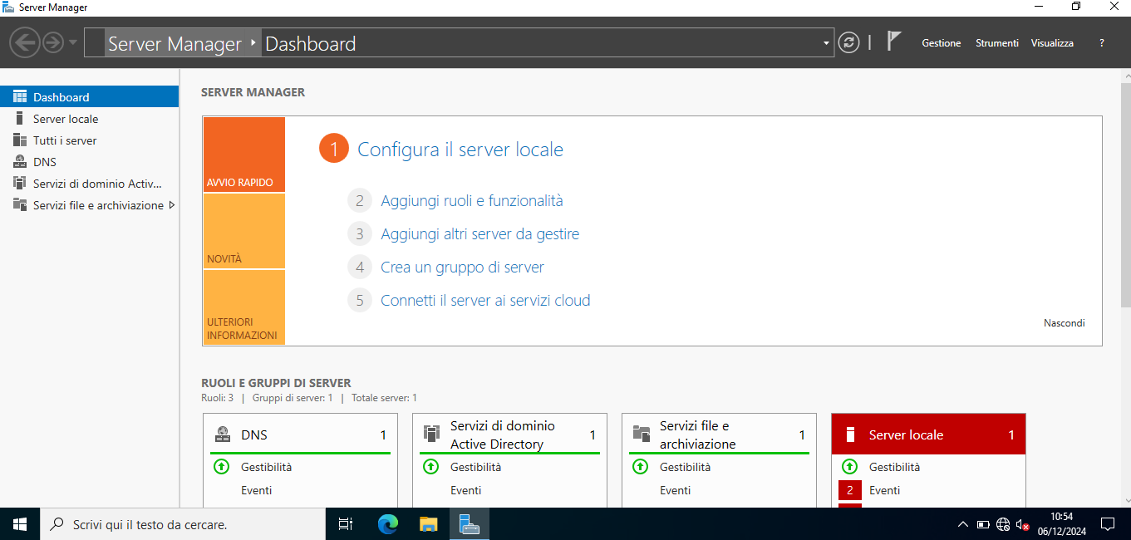

Come si vede dalla figura, in alto a destra ci sono 3 menù, tra cui strumenti. Clicchiamo su quest’ultimo e selezioniamo “Utenti e computer di Active Directory”, per poter creare i gruppi.

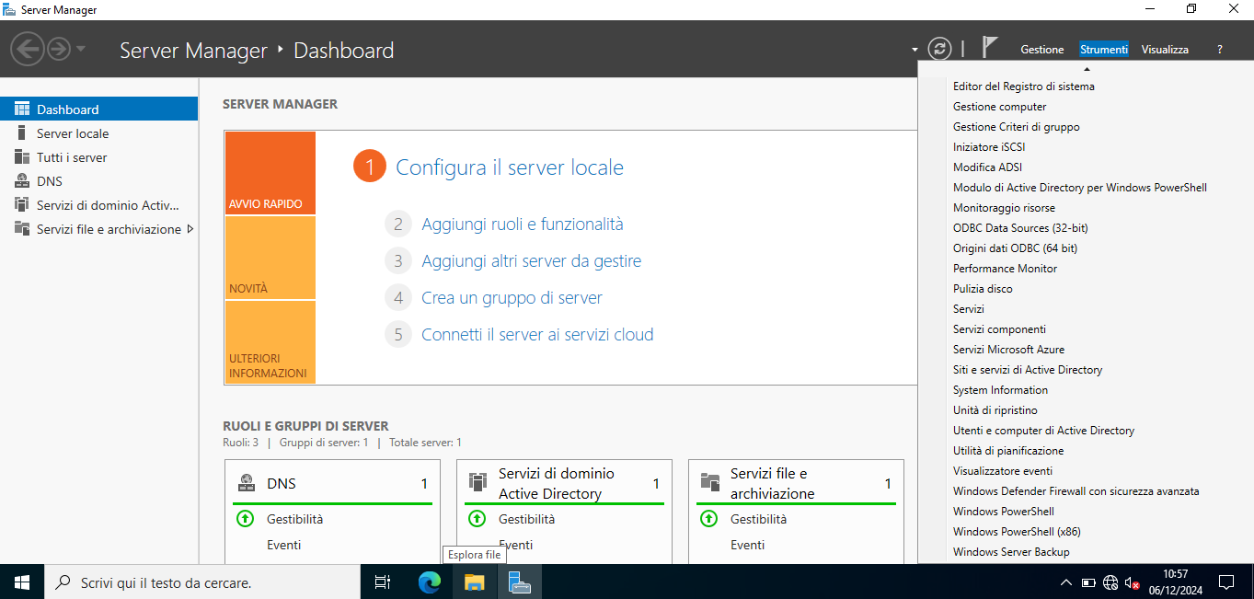

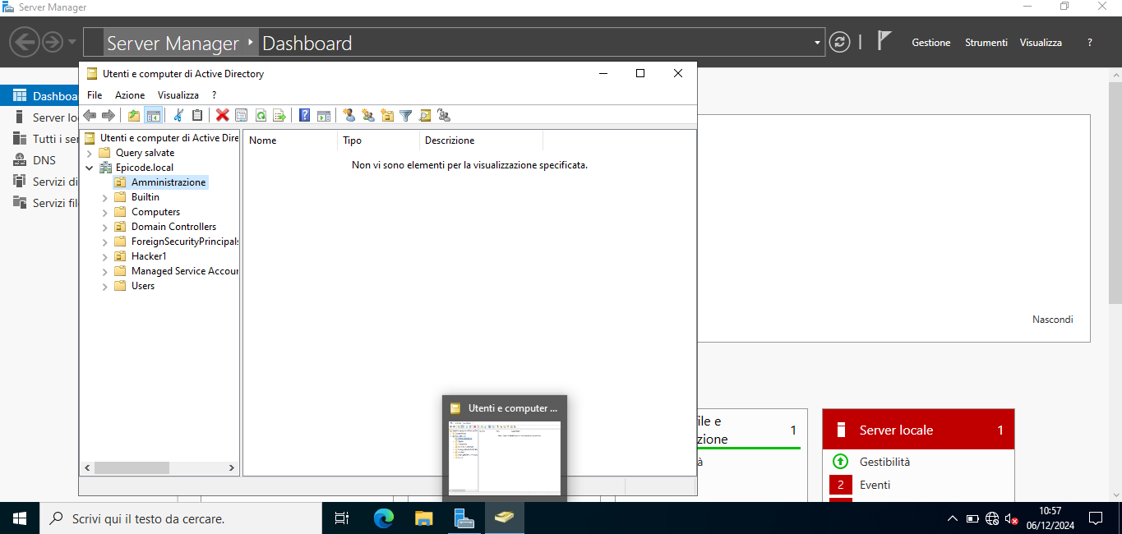

Creo due gruppi chiamati “Amministratori” il primo, “Utenti” il secondo.

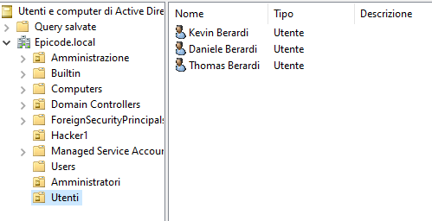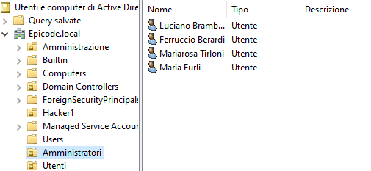

Una volta creato il gruppo e gli utenti, ho aggiunto al Desktop una semplice cartella chiamata “Lavoro”, in cui ho creato due sotto cartelle, una dedicata solo agli Amministratori e l’altra solo agli Utenti. Come permessi ho dato il pieno controllo a tutti, ma gli utenti nel gruppo *Amministratori* non possono vedere la cartella dedicata agli *Utenti* e viceversa. Qui sotto sono entrato con l’account di Daniele, presente negli *Utenti*

*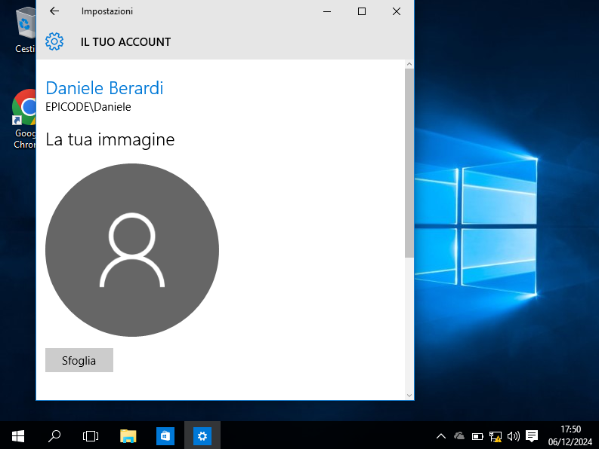*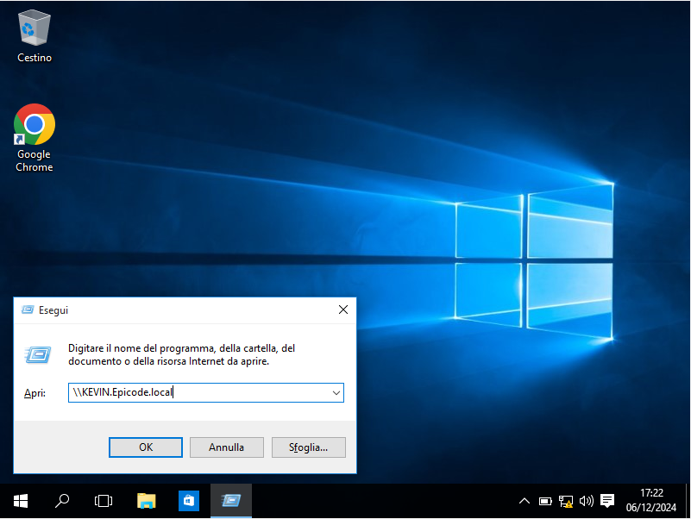

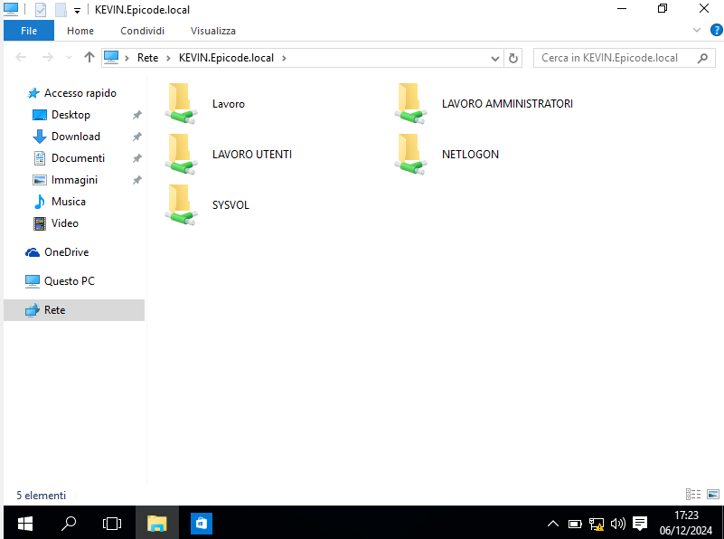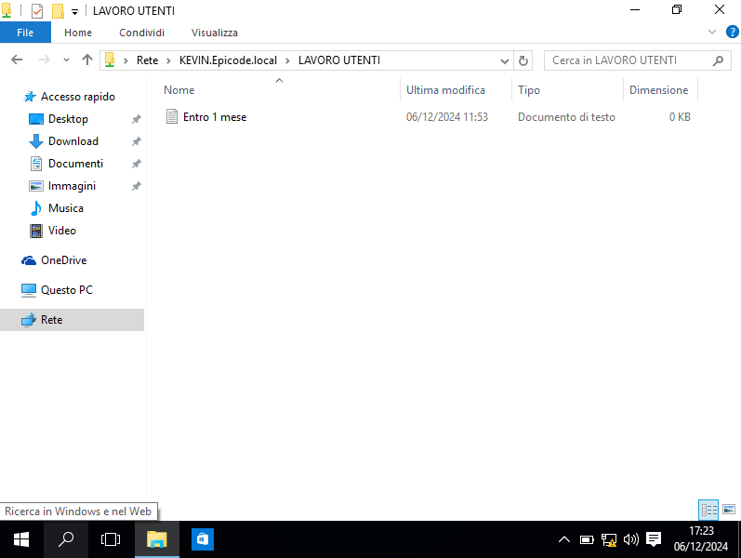

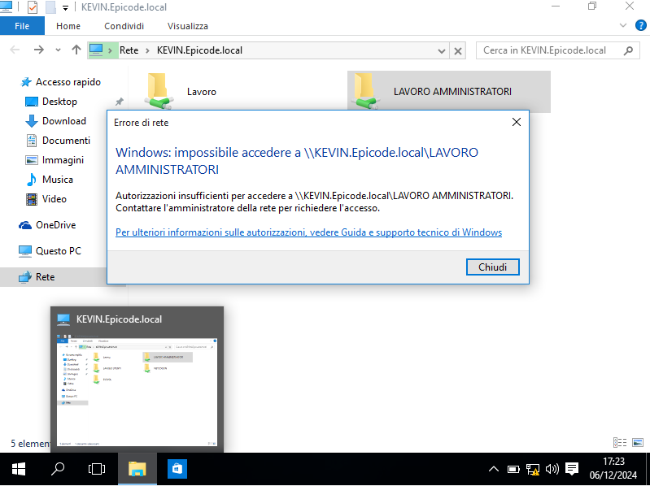

Come si vede dall’immagine, Daniele, facente parte del gruppo *Utenti*, può visualizzare solo il lavoro dedicato agli *Utenti*. Mentre il lavoro degli *Amministratori* non può vederlo. Qua sotto vediamo l’esempio con l’account Maria, parte degli *Amministratori.*

*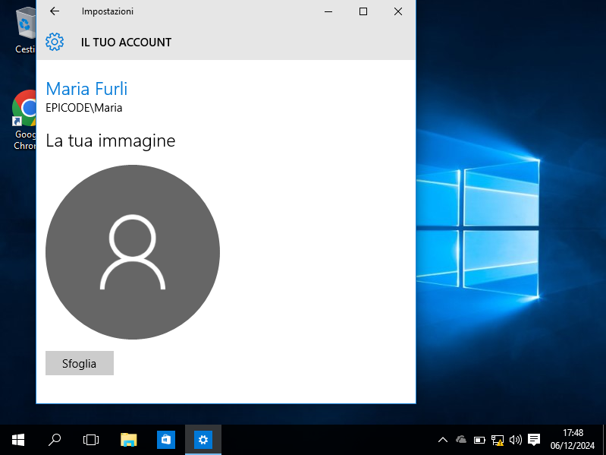*

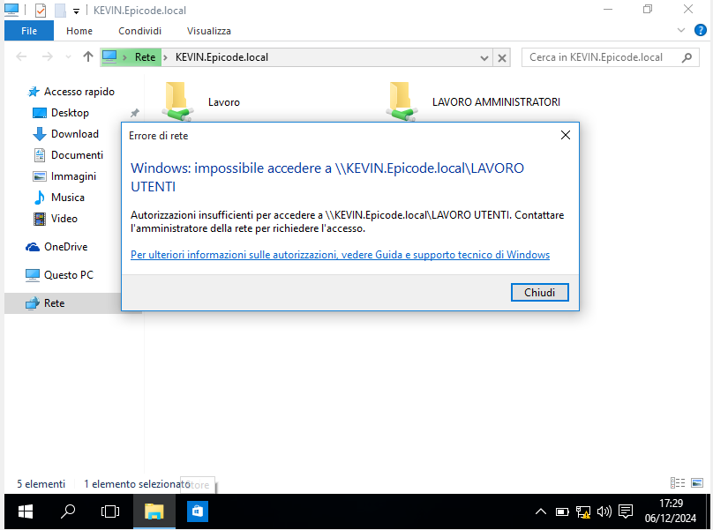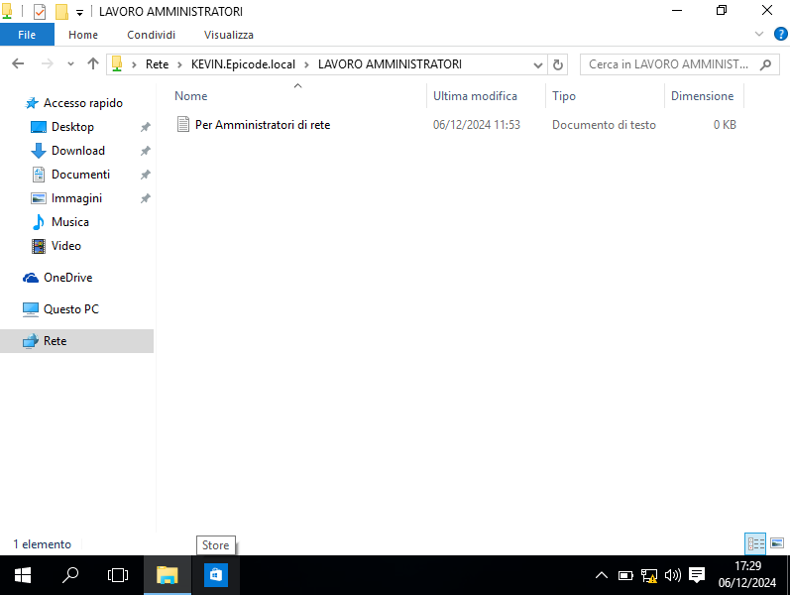

L’account di Maria, facendo parte degli Amministratori, lavora al contrario. Visualizza il lavoro degli Amministratori, ma non quello degli Utenti.